Miércoles
31
de agosto

Segundo de Secundaria
Lengua Materna

Las ideas secundarias, complemento de las ideas primarias

Aprendizaje esperado: elabora fichas temáticas con fines de estudio.

Énfasis: reflexionar sobre función de ideas secundarias.

¿Qué vamos a aprender?

Como verás a lo largo de la sesión, identificar estas ideas te permitirá elaborar fichas de trabajo. Recuerda que con las fichas que elabores podrás recordar y estudiar los temas que sean de tu interés o los que estudies en otras asignaturas; esto te permitirá un mejor manejo de la información de los textos que revises.

Recuerda tener a la mano libreta, bolígrafo, tu libro de texto y las fichas de estudio que estés trabajando.

¿Qué hacemos?

Las fichas temáticas son de utilidad para el estudio de cualquier área sobre el que requieras recabar y organizar la información más relevante obtenida de diversos materiales bibliográficos.

Por otro lado, las ideas secundarias contenidas en los textos y materiales bibliográficos son relevantes pues hacen más fácil identificar las ideas principales de un texto; además de que proporcionan información adicional, relacionada con la información de las ideas principales.

Si leyeras únicamente las ideas principales de un texto, no absorbería completamente su contenido, pues le harían falta los ejemplos y explicaciones contenidos en las ideas secundarias.

Es decir que en un texto se encuentran distintos tipos de ideas.

Sin embargo, no debes omitir que se encuentran en correlación, pues las ideas primarias revelan lo importante, mientras que las secundarias ofrecen información complementaria. El objetivo en esta sesión es, precisamente, identificar las ideas secundarias.

Piensa: ¿cómo es esa información que aportan las ideas secundarias?

A diferencia de las ideas primarias, las ideas secundarias aportan información de distintos tipos: a veces dan ejemplos, otras veces describen causas o consecuencias, o comparan.

Las ideas secundarias refuerzan o ejemplifican a las ideas principales, ya que sirven para detallarlas y caracterizarlas, y cumplen diferentes funciones como:

-Ejemplificar la idea principal. En este caso, las ideas secundarias son introducidas por frases como: “un caso es”, “como muestra de”, “por ejemplo”, etcétera.

-Otra función consiste en hacer una descripción de la idea principal. Se introducen con palabras o frases como: “es”, “tiene”, “parece”, “igual a”, entre otras similares.

-También puede definir las circunstancias de tiempo. Se introducen con frases como: “cuando”, “en el año”, “en la Revolución Mexicana”, etcétera.

-Establecer lugares: las pueden reconocer con expresiones como “en México”, “ubicado en Brasil”, etcétera.

-Explicar aspectos de la idea principal: “funciona”, “realiza”, “sigue el proceso de”, etcétera.

-Parafrasear la idea principal: esta función consiste en explicar de forma extensa un tema para hacerlo más comprensible. Se introducen con frases como: “en otras palabras”, “es decir”, y otras similares.

En concreto, se dice que las ideas secundarias aportan información adicional que permite comprender con mayor profundidad la idea principal.

Piensa en la siguiente pregunta: ¿Por dónde podemos empezar para identificar las ideas secundarias?

Una vez que has decidido qué textos vas a consultar para tu investigación, es conveniente que los leas varias veces para que seas capaz de identificar la información que recabarás; justo identificar las ideas primarias y las secundarias de los textos te permitirá determinar qué información es la que les será de utilidad.

Lee el siguiente fragmento de una ficha temática sobre la célula.

La célula

“La célula es una estructura constituida por tres elementos básicos: membrana plasmática, citoplasma y material genético (ADN). Posee la capacidad de realizar tres funciones vitales: nutrición, relación y reproducción. La célula es el “elemento anatómico constituido de los seres vivos” (García Pelayo) más simple conocido; en otras palabras, lleva a cabo esas tres funciones vitales por sí misma, es decir, sin necesidad de otro ser vivo. Las formas de las células son muy variadas.

Las formas unicelulares que viven en las aguas dulces o saladas adoptan una variedad de inimaginables formas: esféricas, cilíndricas, alargadas.”

Las ideas principales constituyen el hilo conductor de un tema. En este caso, la idea principal se centra en la célula.

Una técnica útil para reconocer fácilmente las ideas primarias de las secundarias es el subrayado.

Debes hay que comenzar por el principio. Ésta que dice “la célula es una estructura constituida por tres elementos básicos” suena como al principio del hilo.

En este caso, al usar el verbo “es”, se sabe que se define un concepto; la información que sigue explica cuáles son esos elementos: “membrana plasmática, citoplasma y material genético (ADN)”.

Esto es lo que complementa la información; por lo tanto, es una idea secundaria.

Si sigues en la lectura aparecerá de nuevo una idea primaria

Menciona que… “Posee la capacidad de realizar tres funciones vitales”, y menciona: nutrición, relación y reproducción.

Estas funciones representan información complementaria a la idea principal, porque dice cuáles son las funciones vitales, así que de acuerdo con lo que dice el texto, éstas tres pertenecen a una idea secundaria.

Después, el texto expresa que la célula es el “elemento anatómico constituido de los seres vivos” más simple conocido”, y, en la idea secundaria subsecuente, da una explicación y refuerza la idea primaria, es decir, se reformula.

Por lo tanto, la idea secundaria sería: “en otras palabras, lleva a cabo esas tres funciones vitales por sí misma, es decir, sin necesidad de otro ser vivo”.

Por último, la siguiente idea habla sobre las formas variadas de las células.

Se distingue una idea primaria: “las formas de las células son muy variadas”.

Y la idea secundaria: “las formas unicelulares que viven en las aguas dulces o saladas adoptan una variedad de inimaginables formas: esféricas, cilíndricas, alargadas”. Ya que extiende la información y ofrece ejemplos de las variedades de formas celulares.

Como pudiste observar, en el texto anterior las ideas secundarias complementan la información y le dan mayor profundidad al texto.

Para reforzar un poco más, observa el siguiente video del minuto 02:08 a 02:50 y del 04:15 a 5:30:

- ¿Qué palabras y frases ayudan a identificar las ideas primarias?
https://www.youtube.com/watch?v=4V2xo2leeVU&t=9s

Ahora presta atención al ejemplo para identificar las ideas secundarias.

Las lenguas indígenas hoy

“Hablar una lengua indígena es un elemento central de la vida y la identidad de las comunidades originarias de nuestra nación. Es también el criterio con el que el gobierno y, en general, las sociedades mexicanas identifican y distinguen a la población indígena. Así, hablamos de los tzotziles de Chiapas de los mayas de Yucatán o de los nahuas.

Existen grandes diferencias en la distribución geográfica y el número de hablantes entre las distintas lenguas indígenas. Algunas como la motozintleca, la chocholteca o la seri, son habladas en comunidades o regiones muy pequeñas y perfectamente localizadas, mientras que otras distribuyen por regiones más amplias, como la mixteca, la zapoteca, la otomí y, sobre todo, la náhuatl, se hablan en diversas regiones que no son contiguas y que abarcan varios estados.”

¿Puedes identificar la idea secundaria del primer párrafo?

Comienza con la frase “es también el criterio”, indica que va a introducir un elemento que complementa la idea central, menciona que también el gobierno y, en general, las sociedades mexicanas, identifican y distinguen a la población indígena por su condición de hablantes de una lengua indígena.

Y pone de ejemplo que se habla de los tzotziles de Chiapas, de los mayas de Yucatán o de los nahuas, tomando como su principal rasgo de identidad el hecho de que son hablantes de una cierta lengua indígena.

¿En el segundo párrafo identificas la información que enriquece la idea primaria?

Se identifica la palabra “algunas”, que da pie a una serie de ejemplos y describe que: “como la motozintleca, la chocholteca o la seri, son habladas en comunidades o regiones muy pequeñas y perfectamente localizadas, mientras que otras distribuyen por regiones más amplias, como la mixteca, la zapoteca, la otomí y, sobre todo, la náhuatl, se hablan en diversas regiones que no son contiguas y que abarcan varios estados”.

Como te has dado cuenta, las ideas secundarias agregan información o completan las ideas primarias, se puede decir que a partir de las ideas primarias se desarrolla el contenido de todo el párrafo y, por ende, las secundarias.

Siempre estarán vinculadas y, como lo mencionas, las ideas secundarias permiten comprender mejor el tema a partir de explicaciones y datos adicionales.

Lo más importante es que leas e identifiques las ideas que complementan el texto, ya que, a partir de ello, podrás localizar la información más pertinente para incluir en las fichas de estudio que elabores de cualquier ámbito de estudio.

Observa otro caso para reforzar, identifica las ideas secundarias en las fichas temáticas,

La independencia de México

“Antecedentes.
Los orígenes de la lucha armada tienen como principio las injusticias sociales, por ejemplo, el injusto reparto de derechos políticos en la Nueva España, la abolición de la esclavitud y la búsqueda de la soberanía territorial.

Inicio del conflicto armado.
El 16 de septiembre de 1810 un grupo de conspiradores estuvo a punto de ser descubierto, pero optaron por tomar las armas junto con los habitantes, indígenas y campesinos, en el pueblo de Dolores (Guanajuato), convocados por el cura Miguel Hidalgo y Costilla.”

Ahora realiza un cuadro donde puedas visualizar las ideas primarias y las ideas secundarias, como el que se presenta a continuación.
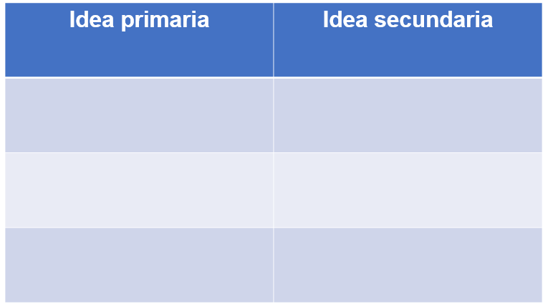

En el apartado sobre “Antecedentes” la idea primaria es:
“Los orígenes de la lucha armada tienen como principio las injusticias sociales”.

Y da pie a los ejemplos que constituyen las ideas secundarias:

Como el injusto reparto de derechos políticos en la Nueva España, la abolición de la esclavitud y la búsqueda de la soberanía territorial. Si se fijan, complementa la idea con ejemplos: los antecedentes del porqué inició el movimiento de Independencia.

En tanto, en el segundo párrafo: “Inicio del conflicto armado”, hay una idea primaria donde se da a conocer la fecha, pues define las circunstancias de tiempo. “El 16 de septiembre de 1810”.

Y la idea que lo complementa es: “un grupo de conspiradores estuvo a punto de ser descubierto, pero optaron por tomar las armas junto con los habitantes, indígenas y campesinos, en el pueblo de Dolores (Guanajuato)”.

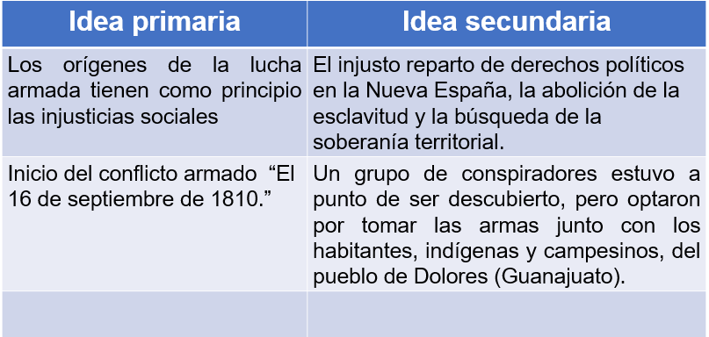

Y cierra nuevamente con un dato primario: “convocados por el cura Miguel Hidalgo y Costilla”.

Debes poner mucha atención, porque en ocasiones la idea principal puede aparecer al final de un párrafo.

Es importante leer detenidamente y descartar la idea principal para que, en consecuencia, como lo hemos hecho hasta ahora, identifiquemos la idea secundaria.

Observa otro ejemplo:

“La sociedad y la cultura son temas similares y que van de la mano, pero no deben confundirse ya que no son iguales, el primero se refiere al grupo de personas que conviven y se relacionan a partir de un sistema organizado de normas y directrices, el segundo son todos los comportamientos, costumbres y actitudes que una vez perpetuados en el tiempo forman las características de una sociedad.”

La idea principal es algo como: la sociedad y la cultura no son lo mismo, aunque puedan tener cierto parecido.

Idea secundaria: la primera es el grupo de personas y la segunda son todos los comportamientos que observan estas personas.

Ahora complementa la idea con las cuestiones de un ejemplo sencillo.

“El mito es un relato tradicional típico de una región o país, generalmente de carácter de culto con personajes bien identificados con nombres propios (dioses, monstruos, superhéroes). No se ubica en tiempo y espacio: de hacerlo es en un periodo incierto conocido como mítico. Su finalidad es dar sentido a una creencia o culto a través de personajes irreales y fantásticos.”

Idea principal: el mito como relato típico de una región o país.

Idea secundaria: de carácter de culto, trata de dar sentido a una creencia a través de personajes bien establecidos, sin ubicarse como tal en tiempo y espacio.

Esta forma de leer y de identificar las ideas del texto nos sirven para sintetizar, no es necesario repetir o anotar en la ficha la idea exactamente igual, sino que te sirve más hacer una síntesis y escribirla.

Siguiente ejemplo:

“La escritura narrativa más usada en nuestro lenguaje es la prosa, ya que por medio de ella podemos expresar nuestras ideas de forma libre, explicando los acontecimientos creativamente y sin seguir normativas estrictas; sólo las que la gramática nos exige.”

Idea principal: la prosa como instrumento narrativo más utilizado en nuestro lenguaje.

Idea secundaria: sirve para expresar ideas de forma libre y creativa, sin mayores normativas.

Este ejemplo es muy controvertido, porque está tomado de una fuente ya con ciertos años. Los especialistas de la lengua, más recientemente, afirman que la gramática no es normativa, y que es importante considerar el tema, el propósito y destinatario. Sin embargo, justo este ejemplo muestra la importancia de confrontar las fuentes de información y de usar información actualizada

El reto de hoy:

Reflexiona sobre el último ejemplo que se muestra a continuación:

“El lenguaje como forma de comunicación es muy amplio, para esto los seres humanos utilizamos una serie de códigos y símbolos que nos mantienen en comunicación constante, consciente o inconscientemente, como el lenguaje oral, escrito (lenguaje verbal), la expresión facial, corporal, los sonidos, el tono de la voz (lenguaje no verbal).”

La idea principal: amplitud del lenguaje como medio de comunicación.

Idea secundaria: esto se da a través de una diversidad de códigos y símbolos como el lenguaje verbal y no verbal.

Como puedes percatarte, la idea secundaria en todo momento está vinculada a las ideas primarias. Una buena lectura de comprensión estará ligada al conocimiento; por ello la relevancia de leer y comprender lo leído en todo momento.

Ubica en tus fichas temáticas y textos, las ideas principales y secundarias. Te recomiendo subrayarlas de un color diferente a cada una de ellas, para poder diferenciarlas y poder realizar nuestro proyecto en la ejecución de fichas temáticas.

¡Buen trabajo!

Gracias por tu esfuerzo.

Para saber más:
Lecturas

https://www.conaliteg.sep.gob.mx/

